Gymnázium, Varšavská cesta 1, Žilina

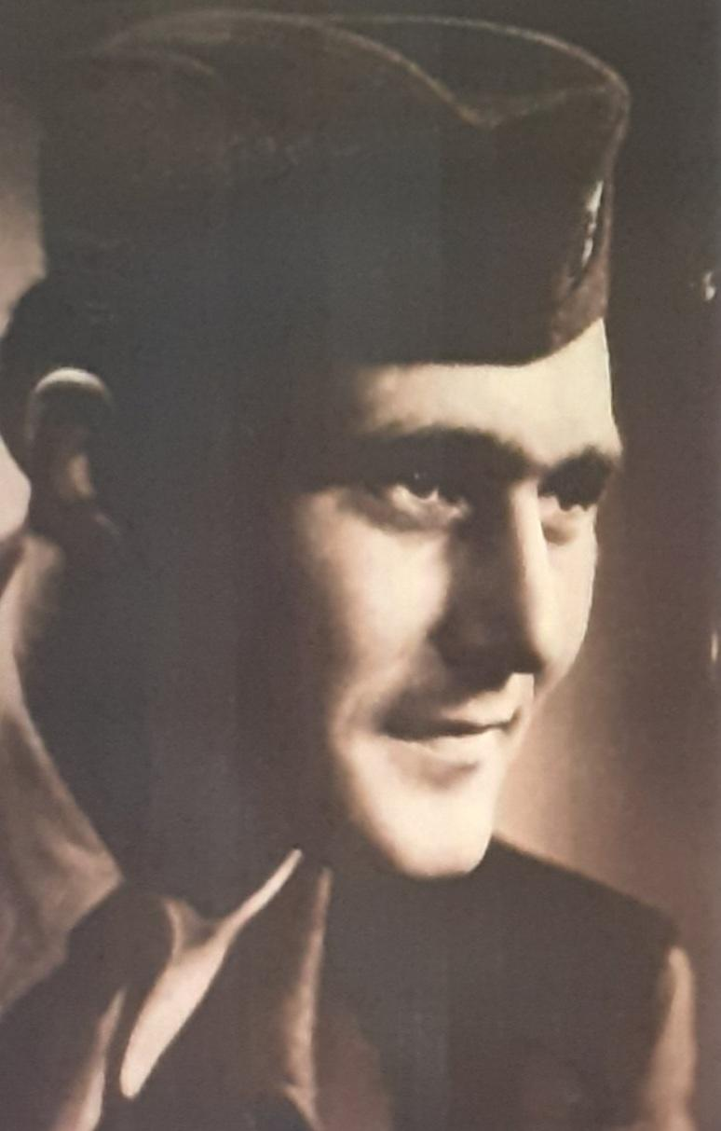
Návrat domov
(Príbeh Michala Otta Janka)

Kategória C: literárna tvorba-dokument

Autorka: Viktória Sagálová
Konzultant: PhDr. Alica Virdzeková
Pán Michal Otto Janko bol človek s hrejivým úsmevom, veľkým srdcom, milým slovom a láskou na rozdávanie pre každého naokolo. V živote si prešiel ťažkými životnými skúškami, a aj napriek tomu, nezatrpkol a nezanevrel na ľudí.
Narodil sa ako najmladšie z troch detí manželom Jankovcom v dedine Trnávka, ktorá vtedy patrila do okresu Šamorín. V roku 1949 úspešne ukončil poľnohospodársku školu v Komárne, kde ho aj so spolužiakmi pripravovali na veľkoplošné hospodárenie na veľkostatkoch, čo bolo preňho užitočné, keďže rodina Jankovcov hospodárila na 15 hektároch pôdy, na ktorej bol ovocný sad spolu so zvieratami, o ktoré sa bolo treba starať. Rodina pána Michala patrila v tom čase k lepšie postaveným rodinám. V 40. rokoch 20. storočia vlastnili jeden z najkrajších domov v Trnávke, jeho otec, Vojtech Janko, si to veľmi cenil, preto nikdy nechodil do krčmy. Pán Vojtech Janko bol nielen váženým občanom, zastávajúcim funkcie v miestnom zastupiteľstve, ale vlastnil aj špeciálne plemeno dobytka, dovážané až zo Švajčiarska, ktoré z neho spravilo jedného z prvých roľníkov v dedine. Toto mu niektorí dedinčania závideli, a tak sa aj s rodinou stal obeťou ich nenávisti, čo neskôr vyvrcholilo v tom, že ho vysťahovali aj s rodinou z dediny ako kulaka.
,,Na jeseň 1949 som nebol ešte zamestnaný, a tak som pomáhal doma na poli. 5. októbra mi prišiel otec povedať, aby som prestal pracovať, pretože nás idú sťahovať, idú nám všetko zobrať. Druhý brat bol vysokoškolák na medicíne, ktorého odtiaľ vyrazili v roku 1952, aj napriek tomu, že mu do úspešného ukončenia chýbali už len dva semestre. Otec hovoril, že tu musíme všetko nechať, prídu po nás a vysťahujú nás len s jedným baťohom.” Takto spomínal pán Michal na chvíle, ktoré navždy zmenili jeho život.
Čo bolo povedané, sa aj splnilo. Prišli k nim domov vojaci aj s policajtmi, ktorí ich mali strážiť a zaistiť všetok ich majetok. Poslali aj po jeho staršieho brata Vojtecha, študenta medicíny. Na ďalší deň po nich prišlo nákladné vozidlo a každému z rodiny Jankovcov bolo dovolené zobrať si so sebou iba jeden kufor a jednu tašku. Pán Michal si zbalil iba peceň chleba, slaninu, fľašu mlieka a kufor s oblečením. Keď vyšli z domu, vojaci ich postupne začali nakladať aj s batožinou do auta. Najprv otca, potom mamu, pána Michala a potom aj staršieho brata. Toto auto ich zaviezlo na neďalekú železničnú stanicu v obci Kvetoslavovo (pri Šamoríne). Boli prinútení vystúpiť z auta a premiestnili ich do odstaveného vagóna. Na ich prekvapenie zistili že železničný vagón obývali ďalšie tri rodiny - rodina notára, krčmára, a mäsiara, ktorí obrábali väčší kus pôdy popri svojom zamestnaní. A keďže vagón má štyri rohy a bývali v ňom štyri rodiny, tak si ho rozdelili tak, že každá rodina mala svoj vlastný roh, aby im bol dopriaty aspoň kúsok súkromia, lebo žiadne nemali - boli strážení celé dni po dobu 10 dní. Nemali žiadnu voľnosť, nemohli opustiť vagón a ak potrebovali isť na toaletu, tak tiež iba v sprievode príslušníka stráže a do kukuričného poľa. Keď nemohli ísť von, tak by ste si mysleli, že im dali aspoň niečo na jedenie, aspoň nejaký kúsok vyschnutého chleba, ale opak bol pravdou. Neskôr sa našťastie obyvatelia dediny dozvedeli, že sú u nich v železničnom vagóne držané štyri rodiny, a tak sa rozhodli, že im pomôžu aspoň tým, že im prinesú jedlo. Po uplynutí desiatich dní ich odviezli do tábora nútených prác v Novákoch. Keď okolo obeda dorazili do cieľa, hneď si veliteľ nechal zavolať jedného zástupcu z každej rodiny, aby rozhodol, kde budú pracovať. Na výber bola buď práca v baniach a ubytovanie v tábore, alebo ťaženie dreva v lese ako lesní robotníci.
,,Môj otec mal vždy blízko k prírode, pretože bol poľovník. Hlavne preto zvolil pre nás lesníctvo. Tak nás zaviezli do obce Vrícko, ktorá sa nachádza pri Martine. Zvykla to byť zmiešaná nemecko-slovenská dedina, no po II. svetovej vojne zostala vysťahovaná. Nás, spolu s ostatnými ľuďmi, ktorí sa v Novákoch hlásili k lesníctvu, nasadili na vlečku traktora a z vlakovej stanice sme boli prepravení do dediny.’’
Rodina Jankovcov dostala vo Vrícku jeden malý domček a štyri slamníky a s týmto si museli vystačiť. Dom predtým patril pravdepodobne Nemcom, ale bol pripravený pre robotníkov, ktorí mali prísť do obce. Keď sa ubytovali, otec povedal synovi Michalovi, aby sa šli poprechádzať, poobzerať a spoznať okolie. Počas prechádzky narazili pri potoku na kláštor, v ktorom boli ubytovaní františkánski mnísi. Vojtecha Janka jeden z týchto františkánov spoznal. Volal sa páter Vaňek, ktorý v minulosti slúžil omše v Bratislave. Pýta sa: ,,Pán Janko, čo tu robíte?’’ Odpoveď bola jednoznačná: ,,Vysťahovali nás, tu sme s jedným batohom. Tuto nás doviezli, budeme robiť v lese.’’ Páter im dal radu: ,,Prosím Vás, utekajte odtiaľto preč, pokiaľ môžete, lebo toto je hladová dolina. Vidíte, sú tu len samé hory, nemáte tu nič, akurát tú sekeru a pílu.’’
Vojtech Janko nebral slová pátra Vaňeka na ľahkú váhu, nechcel, aby jeho rodinu postihol ešte horší osud, a tak sa rozhodol zohnať traktoristu, ktorý ich doviezol do dediny, aby ich zaviezol späť na stanicu. Nastúpili na vlak do Martina, kde prespali u známych a na druhý deň pokračovali do Bratislavy, a aj tu, našťastie, našli ubytovanie u ďalších známych. Na nasledujúce ráno sa pán Michal rozhodol nájsť si prácu, prihlásil sa na Povereníctvo pôdohospodárstva. O nejaký čas mu prišiel dekrét, že je prijatý na Okresný národný výbor v Hlohovci, neskôr kvôli výborným znalostiam maďarského jazyka bol preložený do Komárna ako štátny agronóm. Po maďarsky sa naučil hovoriť ešte ako dieťa, vlastne hovoril tromi jazykmi, lebo jeho otec mu hovorieval: ,, Keď tu chceš žiť, musíš vedieť slovensky, maďarsky a nemecky.’’
V Komárne pracoval pán Michal dva roky, pokiaľ nedovŕšil 21 rokov. Potom bol povolaný na základnú vojenskú službu. Keďže bol podľa vojakov syn kulaka, čo z neho automaticky robilo ,,nepriateľa republiky’’, dostal označenie nespoľahlivý, čo znamenalo službu v PTP.
V roku 1952 nastúpil pán Michal na základnú vojenskú službu do Dečína, kde bol ubytovaný v miestnom zámku. Počas prvého mesiaca absolvoval výcvik bez zbraní a zložil prísahu. Ani po rokoch nezabudol na tieto dni: ,,Keď sme tam došli, nevedeli sme, čo to je zač, len sme dostali všelijaké uniformy. Jeden mal britskú uniformu, druhý mal nemeckú. Jedného dňa sme dostali vojenskú injekciu, ktorá veľmi bolela a hneď na druhý deň to bolo už v novembri, boli aj tuhé mrazy hore v Dečíne, sme mali ísť na zemiakovú brigádu.“
Pán Michal s kamarátmi bol zaradený do kuchyne ako umývač a kurič. Starší vojaci hneď zisťovali ich peňažný stav, lebo očakávali, že si priniesli peniaze z domu. Preto ich následne zaviedli do miestneho podniku, kde sa pilo a na konci mladí zaplatili za starých ich celovečerné občerstvenie. Neskôr ich zaviedli do zbúraného baraku a povedali im, aby tam počkali. Keďže bola zima, mladí bažanti sa rozhodli ísť poprechádzať na ulicu, kde ich našla hraničná hliadka, a myslela si, že chcú ujsť za hranice. Pre podozrenie z pokusu o nelegálne opustenie republiky boli preložení do Plzne. Tu boli zaradení do 66. útvaru pomocných technických práporov (PTP), kde pracovali na stavbách.
,,Preháňali nás po futbalovom ihrisku, po blate, krížom- krážom. Doľava, doprava, lezenie, plazenie. Velitelia, ktorí boli poverení naším výcvikom, boli k nám najhorší. Boli sme zablátení a oni chceli, aby sme sa za desať minút očistili. Tak sme jeden druhého museli špricovať hadicou. Nástup na jedlo. Dostali sme iba hliníkové ešusy, žiadne taniere.’’
Deň v 66. prápore PTP nebol vôbec ľahký. Budíček o šiestej, rozcvička, raňajky, 9 hodinová práca na stavbe, politické školenie a až po absolvovaní všetkých aktivít mohli ísť spať. Niekedy sa stalo, že po celom dni museli ešte drhnúť dlážku a čistiť si topánky na veliteľov rozkaz, ktorý sa mohol aj 10- krát zopakovať, ale neposlúchnuť nadriadených si nemohli dovoliť. Pán Michal žil v takomto režime 26 mesiacov.
Návrat do každodenného života bol ťažký. Ako bývalý člen PTP, „ politicky nespoľahlivý“, smel vykonávať iba manuálnu prácu, preto sa zamestnal ako šofér. Ďalším problémom bolo bývanie. Michal sa v roku 1957 oženil a následujúcich 5 rokov bývali v konských maštaliach u rodičov pani Heleny, manželky pána Michala, ktorú prerobili na jednoizbový byt. Keď sa im narodil prvý syn, nemohol bývať v takýchto podmienkach. Chodil do jaslí a cez víkend zostával u starých rodičov, lebo rodičia museli pracovať. Pán Michal pracoval 7 dní v týždni, aby dostal od firmy byt, ale nestalo sa tak. A keď bola pani Janková zase tehotná a zúfalá, šla prosiť šéfa, aby im ten byt dal, ale on ju namiesto toho skoro nechal zavrieť do väzenia za opovážlivosť.
Rodine Jankovcov sa podarilo nakoniec nájsť pozemok, nie veľmi drahý, s pôžičkou a pomocou známych postaviť dom, ktorý sa stal ich domovom a v ktorom bývali až do smrti pána Janka v roku 2020.
Človek by si pomyslel, že je tam toho, boli väčšie nepríjemnosti, niektorým pozabíjali rodiny, iným zas odopreli kontakt s milovanými. Príbeh pána Janka sa nám môže zdať úplne obyčajný, keď si spomenieme na to, čo sa dialo vo svete. Ale opak je pravdou. Osobne si neviem predstaviť zažiť niečo také. Každý si zaslúži mať po celý svoj život miesto, ktoré volá domovom a ľudí, ktorí sa k nemu správajú milo, ľudí, ktorých ľúbi. Každý si zaslúži nebyť súdený podľa toho, čo vlastní, nebyť podkopávaní ostanými, zaslúži si slobodu, ktorú my teraz berieme ako samozrejmosť.

Spomienky p. Michala Otta Janka.
Spomienky p. Michala Otta Janka.
Spomienky p. Michala Otta Janka.
Spomienky p. Michala Otta Janka.
Spomienky p. Michala Otta Janka.

